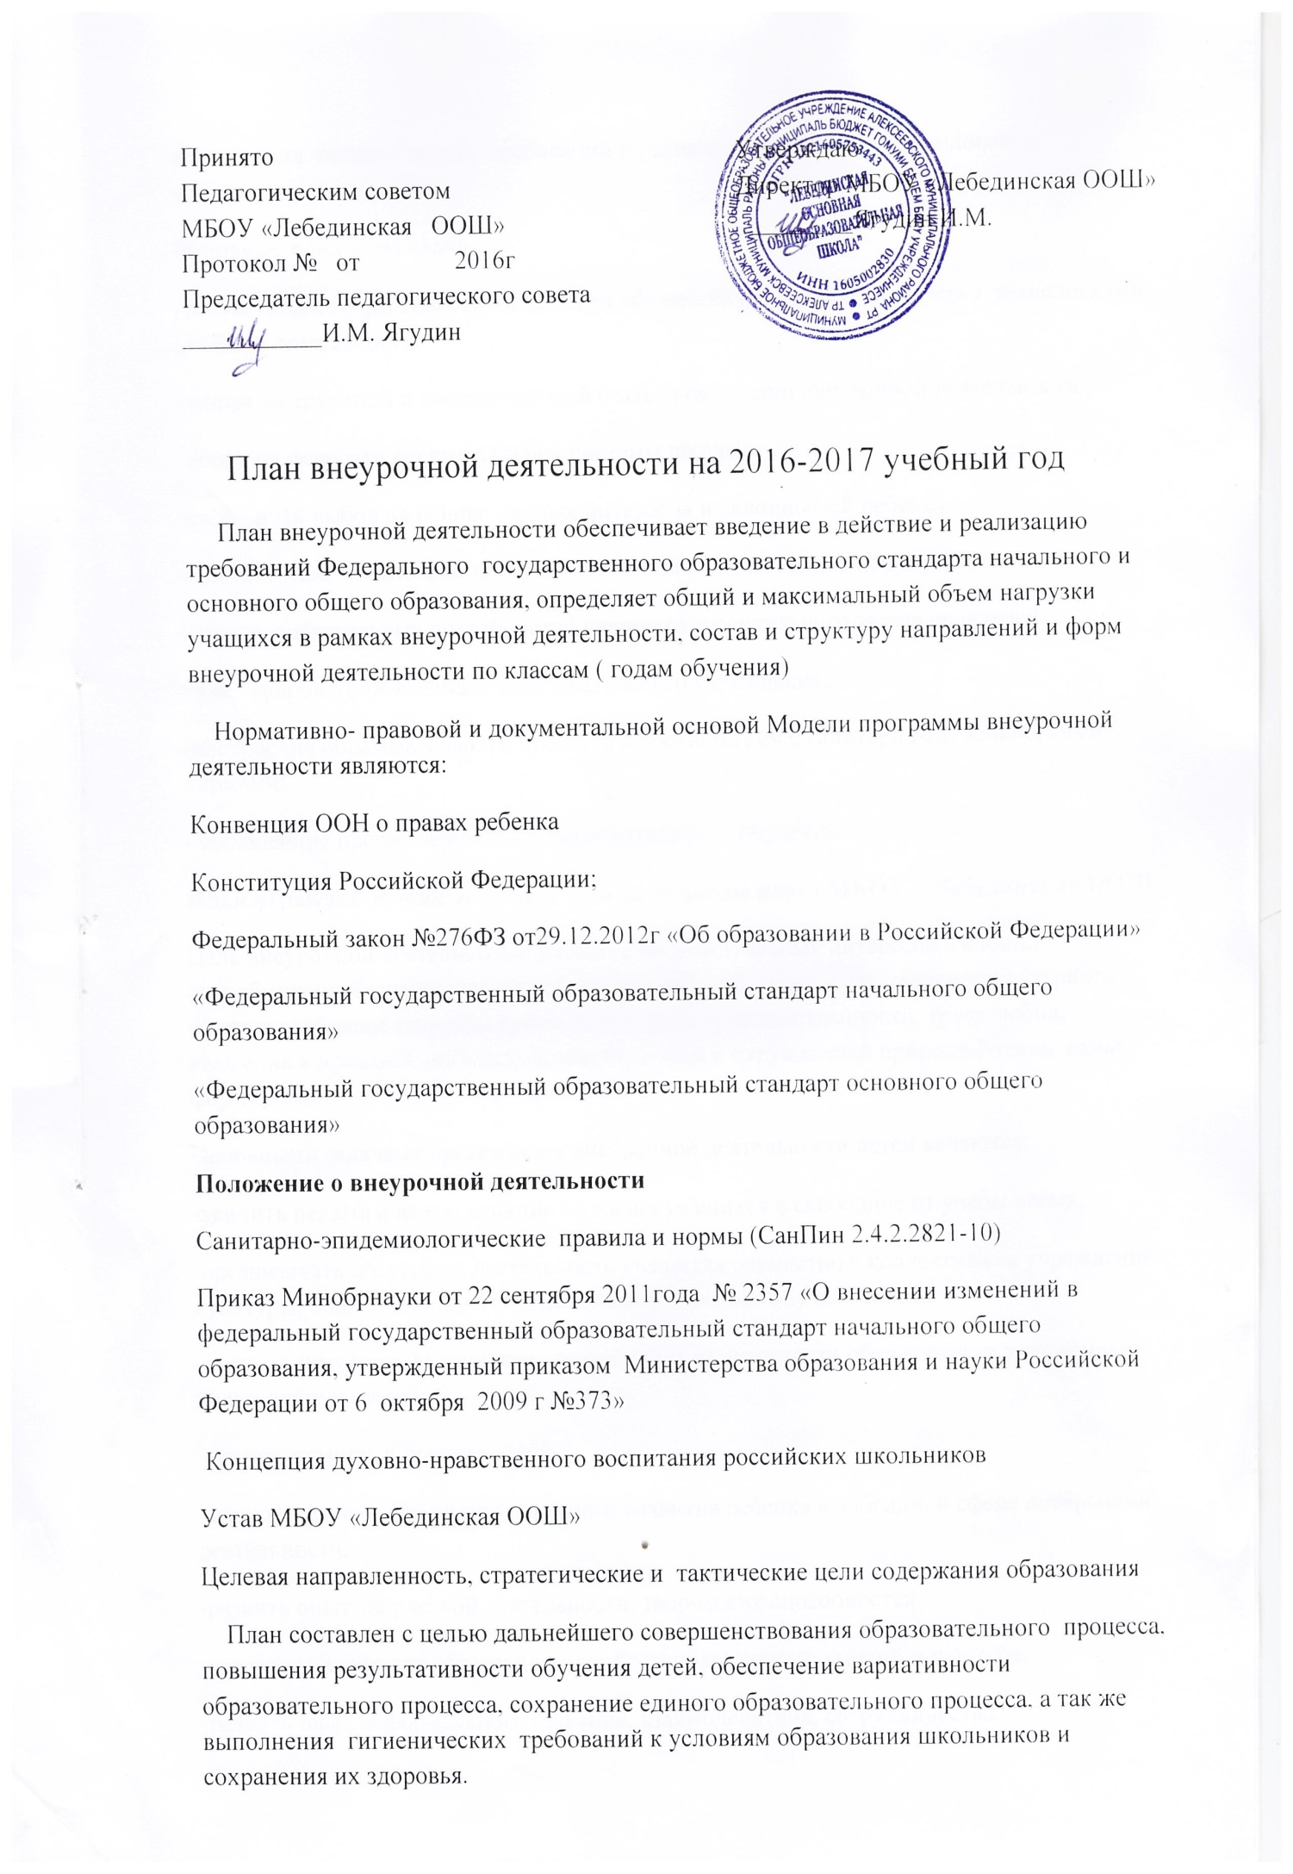

Основные принципы плана
-соответствие возрастным особенностям обучающихся, приемственность с технологиями учебной деятельности
- опора на традиции и положительный опыт организации внеурочной деятельности
-опора на ценности воспитательной системы школы;
-свободный выбор на основе личных интересов и склонностей ребенка.
- соответствие обеспеченности учебно-методическими комплексами;
- учет познавательных потребностей учащихся и социального заказа родителей;
- учет кадрового потенциала образовательного учреждения;
-построение образовательного процесса в соответствии с санитарно-гигиеническими нормами;
- соблюдение преемственности и перспективности обучения.
План отражает основные цели и задачи, стоящие перед МБОУ «Лебединская ООШ»
Цель внеурочной деятельности: развитие индивидуальных интересов, склонностей, способностей обучающихся, приобретение ими собственного социально-культурного опыта в свободное от учебы время, воспитание гражданственности, трудолюбия, уважения к правам и свободам человека, любви к окружающей природе,Родине, семье, формирование здорового образа жизни.
Основными задачами организации внеурочной деятельности детей являются:
-усилить педагогическое влияние на жизнь учащихся в свободное от учебы время;
-организовать досуговую деятельность учащихся совместно с коллективами учреждений культуры, общественными объединениями, семьями обучающихся;
-выявить интересы, склонности, способности, возможности обучающихся к различным видам деятельности;
-оказать помощь в поисках «себя»;
-создать условия для индивидуального развития ребенка в избранной сфере внеурочной деятельности;
-развить опыт творческой деятельности, творческих способностей;
-создать условия для реализации приобретенных знаний, умений и навыков;
-развить опыт неформального общения, взаимодействия, сотрудничества;
-расширить рамки общения с социумом;
-воспитывать культуру досуговой деятельности обучающихся.
Внеурочная деятельность позволяет обеспечить благоприятную адаптацию ребѐнка в школе, оптимизировать учебную нагрузку обучающихся, улучшить условия для развития ребѐнка.
Программы внеурочной деятельности направлены:
- на расширение содержания программ начального общего и основного общего
образования;
- на реализацию основных направлений региональной образовательной политики;
- на формирование личности ребенка средствами искусства, творчества, спорта.
При конструировании плана учитывались предложения педагогического коллектива образовательного учреждения, учащихся и их родителей (законных представителей), а также специфика и направленность образовательного учреждения. В соответствии с письмом МОиН РФ от 12.05.2011 № 03-296 «Об организации внеурочной деятельности при введении Федерального образовательного стандарта общего образования» школа выбрала оптимизационную модель. Она основана на оптимизации всех внутренних ресурсов образовательного учреждения предполагает, что в еѐ реализации принимают участие педагогические работники данного учреждения: учителя, педагог-организатор, воспитатель ГПД .Координирующую роль выполняет, классный руководитель, который:
- взаимодействует с педагогическими работниками, а также учебно-вспомогательным персоналом общеобразовательного учреждения;
- организует в классе образовательный процесс, оптимальный для развития положительного потенциала личности учащихся в рамках деятельности общешкольного коллектива;
- организует систему отношений через разнообразные формы воспитывающей деятельности коллектива класса, в том числе, через органы самоуправления;
- организует социально значимую, творческую деятельность учащихся.
Внеурочная деятельность в 2016-2017 учебном году предоставляет обучающимся возможность выбора широкого спектра занятий, направленных на развитие школьника по направлениям: спортивно-оздоровительное, техническое, духовно-нравственное, социальное, общеинтеллектуальное, общекультурное.
СПОРТИВНО-ОЗДОРОВИТЕЛЬНОЕ НАПРАВЛЕНИЕ
Целесообразность данного направления заключается в формировании знаний, установок, личностных ориентиров и норм поведения, обеспечивающих сохранение и укрепление физического, психологического и социального здоровья учащихся уровня начального общего образования как одной из ценностных составляющих, способствующих познавательному и эмоциональному развитию ребенка, достижению планируемыхрезультатов освоения основной образовательной программы начального общего образования.
Основные задачи:
- формирование культуры здорового и безопасного образа жизни;
- использование оптимальных двигательных режимов для детей с учетом их
возрастных, психологических и иных особенностей;
- развитие потребности в занятиях физической культурой и спортом.
Данное направление реализуется программами внеурочной деятельности:
«Теннис» Типясев Г.И, «Техническое моделирование» Павелина Л.Н
По итогам работы в данном направлении проводятся конкурсы, соревнования, показательные выступления и др.
ТЕХНИЧЕСКОЕ НАПРАВЛЕНИЕ
Целесообразность данного направления заключается в формировании у учащихся целеустремленности, внимательности, развивает творческое мышление, помогает овладеть различными навыками труда
Основные задачи:
-формировать умен ие использовать различные технические приемы при работе с бумагой и картоном
-отрабатывать практические навыки работы с инструментом
-формировать знания и умения работы с различными материалами и инструментами при изготовлении простейших технических изделий
-осваивать навыки организации и планирования работы
-обучать проектной деятельности
По итогам работы в данном направлении проводятся конкурсы, соревнования, выставки и др.
ОБЩЕКУЛЬТУРНОЕ НАПРАВЛЕНИЕ
Целесообразность данного направления заключается в воспитании способности к духовному развитию, нравственному самосовершенствованию, формированию ценностных ориентаций, развитие обшей культуры, знакомство с общечеловеческими ценностями мировой культуры, духовными ценностями отечественной культуры, нравственно-этическими ценностями многонационального народа России и народов других стран.
Основными задачами являются:
-формирование ценностных ориентаций общечеловеческого содержания;
-становление активной жизненной позиции;
-воспитание основ правовой, эстетической, физической и экологической культуры.
Данное направление реализуется программой внеурочной деятельности системой классных часов
По итогам работы в данном направлении проводятся концерты, конкурсы, выставки, защита проектов.
ОБЩЕИНТЕЛЛЕКТУАЛЬНОЕ НАПРАВЛЕНИЕ
Целесообразность названного направления заключается в обеспечении достижения планируемых результатов освоения основной образовательной программы начального общего образования.
Основными задачами являются:
-формирование навыков научно-интеллектуального труда;
- развитие культуры логического и алгоритмического мышления, воображения;
-формирование первоначального опыта практической преобразовательной
деятельности;
-овладение навыками универсальных учебных действий у учащихся школы.
Данное направление реализуется программами внеурочной деятельности «В мире прав» Тюкарева Е.А., «Говорим по английски» Варламова С.АПо итогам работы в данном направлении проводятся конкурсы, выставки, защита проектов.
СОЦИАЛЬНОЕ НАПРАВЛЕНИЕ
Целесообразность направления: способствует воспитанию бережного отношения к окружающей среде, выработке чувства ответственности и уверенности в своих силах.
Основными задачами являются:
- развитие нравственного сознания;
- формирование навыков культуры;
- позитивное отношение к трудовой и общественной деятельности;
- осуществление нравственного выбора;
- овладение навыками универсальных учебных действий у учащихся
школы.

Данное направление реализуется программой внеурочной деятельности системой классных часов
По итогам работы в данном направлении проводятся конкурсы, соревнования, показательные выступления и др.
ДУХОВНО-НРАВСТВЕННОЕ НАПРАВЛЕНИЕ
Целесообразность данного направления заключается в воспитании к духовному развитию, нравственному совершенствованию.
Основными задачами являются:
- формирование ценностных ориентаций;
- развитие знаний в области истории, Родины;
- воспитание общей культуры
Данное направление реализуется программами внеурочной деятельности «ОДНКНР» Тюкарева Е.А, система классных часов
Дети принимают участие в подготовке и проведении праздников, изучают историю, достопримечательности, природу своей малой Родины, готовят социальные проекты на основе исследовательской деятельности. По итогам работы в данном направлении проводятся концерты, конкурсы, выставки, защита проектов .План предусматривает распределение учащихся по возрасту, в зависимости от направления развития личности и реализуемых программ внеурочной деятельности, реализует индивидуальный подход в процессе внеурочной деятельности, позволяя учащимся раскрыть свои способности
План внеурочной деятельности
№ | Направление | Название объединения | Кол-во групп детей | класс
1 | Спортивно-  оздоровительное | теннис | 3 (12) | 1-8
2 | Техническое направление | «Техническое моделирование» | 1(15) | 1-6
2 | Общекультурное  направление | Система классных часов (знакомство с общечеловеческими ценностями мировой культуры) | 9(44) | 1-9
3 | Духовно-нравственное | Система классных часов | 9(44) | 1-9
4 | Социальное | Система классных часов (воспитание бережного отношения к окружающей среде) | 9(44) | 1-9
5 | Общеинтеллектуальное | «Говорим по английски» | 2(14) | 1-3
6 | Общеинтеллектуальное | «В мире прав» | 1 (14) | 4-6
7 | Основы духовно-  нравственной  культуры народов  России | Система классных часов «Культура и традиции народов России» | 9(44) | 1-9
8 | Основы духовно-  нравственной  культуры народов  России | ОДНКНР (основы духовно-нравственной культуры народов России)  Элективные курсы | 1(2) | 5-6
Общие подходы к организации внеурочной деятельности
Специфика внеурочной деятельности заключается в том, что в условиях общеобразовательного учреждения ребѐнок получает возможность подключиться к занятиям по интересам, познать новый способ существования – безоценочный, при этом обеспечивающий достижение успеха благодаря его способностям независимо от успеваемости по обязательным учебным дисциплинам. Внеурочная деятельность опирается на содержание основного образования, интегрирует с ним, что позволяет сблизить процессы воспитания, обучения и развития, решая тем самым одну из наиболее сложных проблем современной педагогики. В процессе совместной творческой деятельности учителя и учащегося происходит становление личности ребенка. Содержание занятий, предусмотренных как внеурочная деятельность, формируется с учѐтом пожеланий обучающихся и их родителей (законных представителей) и направляется на реализацию различных форм еѐ организации, таких, как экскурсии, кружки, секции, круглые столы, конференции, диспуты, школьные научные общества, олимпиады, конкурсы, соревнования, поисковые и научные исследования, общественно полезные практики и т. Д .Внеурочная деятельность осуществляется во второй половине дня. Время, отведѐнное на внеурочную деятельность, не учитывается при определении максимально допустимой недельной нагрузки обучающихся, но учитывается при определении объѐмов финансирования, направляемых на реализацию основной образовательной программы. Расписание занятий внеурочной деятельности составлено с учетом наиболее благоприятного режима труда и отдыха учащихся. При работе с детьми осуществляется дифференцированный подход с учетом возраста детей и этапов их подготовки. Расписание утверждено директором школы.
План включает в себя следующие нормативы:
- недельную (максимальную) нагрузку на учащихся;
- недельное количество часов на реализацию программ по каждому направлению
развития личности;
Обязательная (максимальная) нагрузка внеурочной деятельности учащихся в школе не превышает предельно допустимую: до 10 часов. Каждый ребенок посещает не менее 2 занятий в неделю. Если обучающийся посещает секции, кружки вне школы, он освобождается от внеурочной деятельности в школе.
Продолжительность одного занятия составляет от 25 (в 1 классе) до 40 минут (во 2-4 в соответствии с нормами СанПин и режимом учебного плана) -45 минут (в 5 классе).Наполняемость групп осуществляется в зависимости от направлений и форм внеурочной деятельности Занятия проводятся по группам в соответствии с утвержденной программой, сеткой часов плана внеурочной деятельности, режимом организации внеурочной деятельности.

Планируемый результат:
Повышение качества образования школьников, создание максимально благоприятных условий для раскрытия личностного потенциала учеников, повышение уровня саморазвития и самообразования, развитие личности ребенка в соответствии с природными задатками, интересами, способностями.
Ресурсы
Педагогические ресурсы
Педагоги школы, классный руководитель, библиотекарь, руководитель музея,
педагог-организатор.
Информационное обеспечение
Имеются игры на развитие памяти и логики, библиотечный фонд, имеется выход в Интернет..
Материально-техническое обеспечение
Для реализации внеурочной деятельности в рамках ФГОС нового поколения в школе имеются необходимые условия: занятия в школе проводятся в одну смену, все кабинеты начальных классов располагаются на одном этаже, имеется столовая, в которой организовано двухразовое питание; школа располагает спортивным залом со спортивным инвентарем для младших школьников, музыкальной техникой, мультимедийным оборудованием, библиотекой, хоккейной коробкой,

